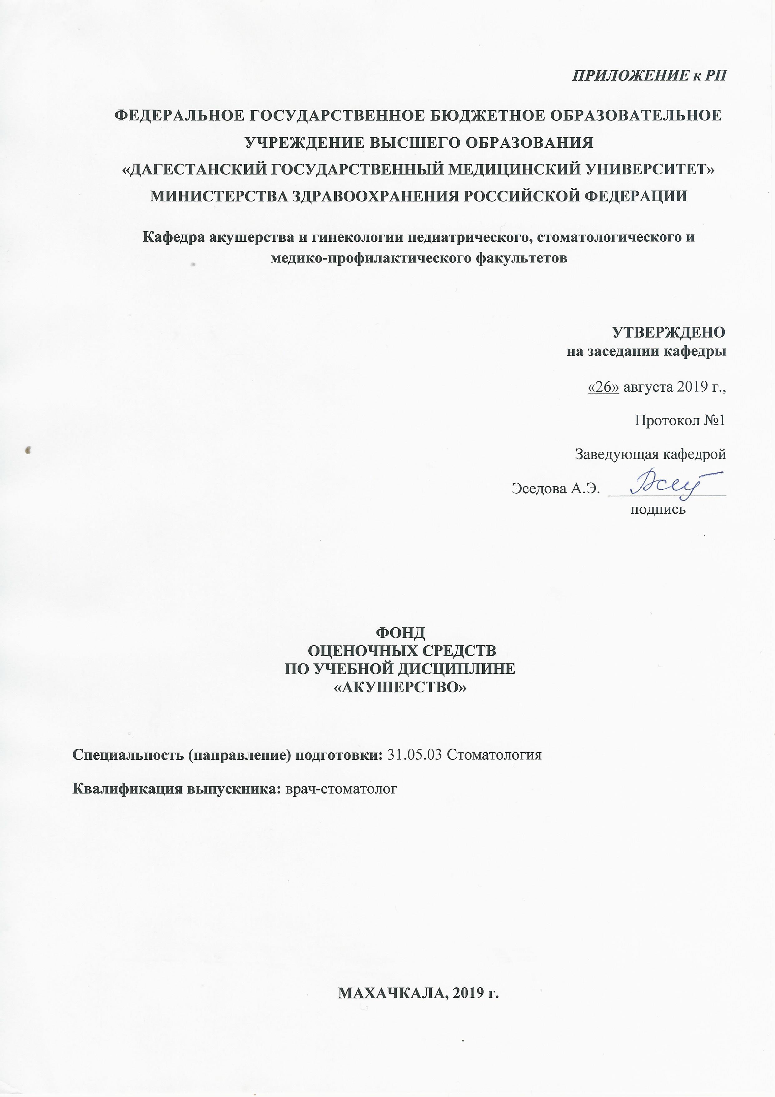
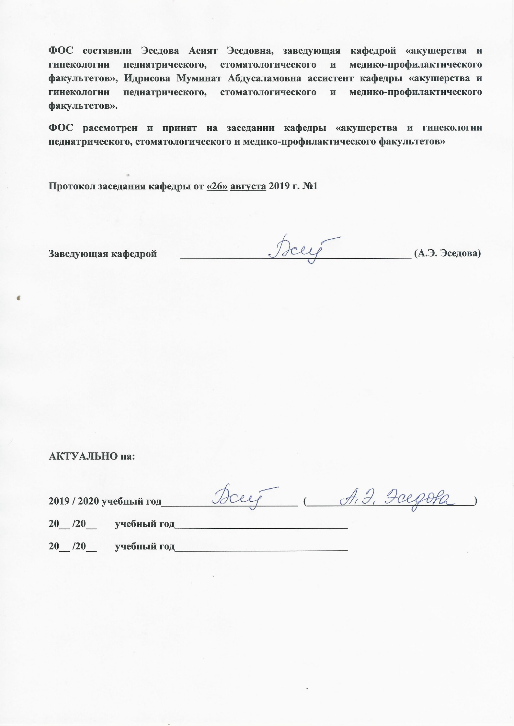

КАРТА КОМПЕТЕНЦИЙ ОБУЧАЮЩЕГОСЯ, ФОРМИРУЕМЫЕ В РЕЗУЛЬТАТЕ ОСВОЕНИЯ ДИСЦИПЛИНЫ «АКУШЕРСТВО»
№ | Наименование категории (группы) компетенции | Выпускник, освоивший программу специалитета, должен обладать следующими компетенциями
 | 1 | 2
1 | Общепрофессиональные компетенции | ОПК-9 – способностью к оценке морфофункциональных, физиологических состояний и патологических процессов в организме человека для решения профессиональных задач.
 |  | Знать: алгоритм опроса, осмотра, обследования беременных
 |  | Уметь: интерпретировать информацию, написать медицинскую карту или историю беременной
 |  | Владеть: методами опроса, физикального осмотра, клинического обследования

УРОВЕНЬ УСВОЕНИЯ КОМПЕТЕНЦИЙ ПО ДИСЦИПЛИНЕ
«АКУШЕРСТВО»

Компетенции не освоены | По результатам контрольных мероприятий получен результат менее 50% | Не получены ответы по базовым вопросам дисциплины
Базовый уровень | По результатам контрольных мероприятий получен результат 50-69% | Ответы на вопросы и решения поставленных задач недостаточно полные. Логика и последовательность в решении задач имеют нарушения. В ответах отсутствуют выводы.
Средний уровень | По результатам контрольных мероприятий получен результат 70-84% | Даются полные ответы на поставленные вопросы. Показано умение выделять причинно-следственные связи. При решении задач допущены незначительные ошибки, исправленные с помощью «наводящих» вопросов преподавателя.
Продвинутый уровень | По результатам контрольных мероприятий получен результат выше 85% | Ответы на поставленные вопросы полные, четкие, и развернутые. Решения задач логичны, доказательны и демонстрируют аналитические и творческие способности студента.

Контролируемые компетенции | Наименование раздела дисциплин (модуля) | Оценочные средства
Текущий контроль
ОПК-9 | МОДУЛЬ 1.  Физиологическое акушерство | Собеседование – устно.  Вопросы тестового контроля – письменно.  Ситуационные задачи – письменно.  Реферат – письменно и устно.  Контрольная работа – письменно.
ОПК-9 | МОДУЛЬ 2.  Патологическое акушерство | Собеседование – устно.  Вопросы тестового контроля – письменно.  Ситуационные задачи – письменно.  Реферат – письменно и устно.  Контрольная работа – письменно.
ОПК-9 | МОДУЛЬ 3.  Оперативное акушерство | Собеседование – устно.  Вопросы тестового контроля – письменно.  Ситуационные задачи – письменно.  Контрольная работа – письменно.
ОПК-9 | МОДУЛЬ 4.  Неотложные состояния в акушерстве | Собеседование – устно.  Вопросы тестового контроля – письменно.  Ситуационные задачи – письменно.  Контрольная работа – письменно.
ОПК-9 | МОДУЛЬ 5.  Амбулаторная гинекология | Собеседование – устно.  Вопросы тестового контроля – письменно.  Ситуационные задачи – письменно.  Контрольная работа – письменно.
ОПК-9 | Промежуточный контроль | ЗАЧЕТ
- Собеседование по билетам – устно.
- Практические навыки – устно.

ПЕРЕЧЕНЬ ВОЗМОЖНЫХ ОЦЕНОЧНЫХ СРЕДСТВ ПО
ДИСЦИПЛИНЕ «АКУШЕРСТВО»

Наименование оценочных средств | Краткая характеристика оценочного материала | Представление оценочного средства в ФОС
Ситуационная задача | Проблемное задание, в котором обучающемуся предлагают осмыслить реальную профессионально-ориентированную ситуацию, необходимую для решения данной проблемы. | Задания для решения ситуационной задачи
Контрольная работа | Средство проверки умений применять полученные знания для решения задач определенного типа по теме или разделу | Комплект контрольных заданий по вариантам
Реферат | Продукт самостоятельной работы студента, представляющий собой краткое изложение в письменном виде полученных результатов теоретического анализа определенной научной (учебно-исследовательской) темы, где автор раскрывает суть исследуемой проблемы, приводит различные точки зрения, а также собственные взгляды на нее. | Темы рефератов
Собеседование | Средство контроля, организованное, как специальная беседа педагогического работника с обучающимся на темы, связанные с изучением дисциплиной, и рассчитанное на выяснение объема знаний обучающегося по определенному разделу, теме, проблеме и т.п. | Вопросы по темам/разделам дисциплины
Тест | Система стандартизированных заданий, позволяющая автоматизировать процедуру измерения уровня знаний и умений обучающегося. | Фонд тестовых заданий

КРИТЕРИИ ОЦЕНКИ ТЕКУЩЕГО КОНТРОЛЯ
(собеседование, контрольная работа, реферат)

Шкала оценивания
«неудовлетворительно» | «удовлетворительно» | «хорошо» | «отлично»
ЗНАТЬ
Студент не способен самостоятельно выделять главные положения в изученном материале дисциплины.  Не знает и не понимает значительную или основную часть программного материала в пределах поставленных вопросов. | Студент усвоил основное содержание материала  дисциплины, но имеет пробелы в усвоении материала, не препятствующие дальнейшему усвоению учебного материала по дисциплине «Акушерство».  Имеет несистематизированные знания по модулям дисциплины.  Материал излагает фрагментарно, не последовательно. | Студент способен самостоятельно выделять главные положения в изученном материале.  Показывает знания всего изученного программного материала.  Дает полный и правильный ответ на основе изученного теоретического и практического материалов; незначительные ошибки и недочеты при воспроизведении изученного материала, определения понятий дал неполные, небольшие неточности при использовании научных терминов. | Студент самостоятельно выделяет главные положения в изученном материале и способен дать краткую характеристику основным идеям проработанного материала дисциплины «Акушерство».  Знает основные понятия в разделах акушерства. Показывает глубокое знание и понимание всего объема программного материала.
УМЕТЬ
Студент не умеет применять неполные знания к решению конкретных вопросов и ситуационных задач по образцу. | Студент испытывает затруднения при изложении материала по модулям дисциплины «Акушерство».  Студент не последовательно и не систематизировано умеет использовать неполные знания материала.  Студент затрудняется при применении знаний, необходимых для решения задач различных ситуационных типов, при объяснении конкретных понятий в разделах «Акушерство» | Студент умеет самостоятельно выделять главные положения в изученном материале; на основании фактов и примеров обобщать, делать выводы, устанавливать внутрипредметные связи.  Студент умеет использовать полученные знания на практике в видоизмененной ситуации, соблюдать основные правила культуры устной речи, использовать научные термины. | Студент умеет составить полный и правильный ответ на основе изученного материала, выделять главные положения, самостоятельно подтверждать ответ различными ситуационными задачами, самостоятельно и аргументировано делать анализ, обобщения, выводы. Устанавливать междисциплинарные (на основе ранее приобретенных знаний) и внутрипредметные связи, творчески применять полученные знания для решения акушерских задач. Последовательно, четко, связано, обосновано и безошибочно излагать учебный материал; давать ответ в логической последовательности с использованием принятой терминологии; делать собственные выводы; формулировать точное определение и истолкование основных понятий и правил; при ответе не повторять дословно текст учебника; излагать материал литературным языком; правильно и обстоятельно отвечать на дополнительные вопросы преподавателя. Самостоятельно и рационально использовать наглядные пособия, справочные материалы, учебник, дополнительную литературу, первоисточники, акушерские фантомы.
ВЛАДЕТЬ
Студент не владеет практическими навыками на акушерских фантомах и не знает гинекологический инструментарий. | Студент владеет основными навыками, но допускает ошибки и неточности использованной научной терминологии и при ответах на акушерском фантоме  Студент в основном способен самостоятельно главные положения в изученном материале.  Студент способен владеть навыком использования некоторых гинекологических инструментариев. | Студент владеет знаниями всего изученного программного материала, материал излагает последовательно, допускает незначительные ошибки и недочеты при воспроизведении изученного материала.  Студент не обладает достаточным навыком работы со справочной литературой, учебником, первоисточниками; правильно ориентируется, но работает медленно на акушерских фантомах. | Студент самостоятельно выделяет главные положения в изученном материале и способен дать краткую характеристику основным идеям проработанного материала.  Студент владеет навыком демонстрации биомеханизмов родов при головном (передний и задний вид) и тазовом предлежаниях плода, а также при разгибательных вставлениях головки плода; владеет техникой наложения акушерских щипцов и вакуум экстракции плода аппаратом «КИВИ», владеет биманульным осмотром женщины на акушерском кресле, осмотр шейки матки в зеркалах.  Студент показывает глубокое и полное владение всем объемом изучаемой дисциплины.

КРИТЕРИИ ОЦЕНКИ ТЕКУЩЕГО КОНТРОЛЯ

(тесты)

«Отлично» | 100-90%
«Хорошо» | 89-70%
«Удовлетворительно» | 69-51%
«Неудовлетворительно» | <50%

КРИТЕРИИ ОЦЕНКИ ПРОМЕЖУТОЧНОГО КОНТРОЛЯ
(ЗАЧЕТ в 6 семестре)

«НЕ ЗАЧТЕНО» | «ЗАЧТЕНО»
ЗНАТЬ
Студент не способен самостоятельно выделять главные положения в изученном материале дисциплины «Акушерство»;  Не знает и не понимает значительную или основную часть программного материала в пределах поставленных вопросов. | Студент самостоятельно выделяет главные положения в изученном материале и способен дать краткую характеристику основным идеям проработанного материала дисциплины «Акушерство»;  Знает основные понятия в разделах акушерства;  Показывает глубокое знание и понимание всего объема программного материала.
УМЕТЬ
Студент не умеет применять неполные знания к решению конкретных вопросов и ситуационных задач по образцу. | Студент умеет составить полный и правильный ответ на основе изученного материала, выделять главные положения, самостоятельно подтверждать ответ различными ситуационными задачами, самостоятельно и аргументировано делать анализ, обобщения, выводы.
ВЛАДЕТЬ
Студент не владеет навыком демонстрации биомеханизмов родов при головном (передний и задний вид) и тазовом предлежаниях плода, а также при разгибательных вставлениях головки плода;  Не владеет техникой наложения акушерских щипцов и вакуум экстракции плода аппаратом «КИВИ»;  Не владеет биманульным осмотром женщины на акушерском кресле, осмотр шейки матки в акушерских зеркалах. | Студент показывает глубокое и полное владение всем объемом изучаемой дисциплины;  Владеет навыком демонстрации биомеханизмов родов при головном (передний и задний вид) и тазовом предлежаниях плода, а также при разгибательных вставлениях головки плода;  Владеет техникой наложения акушерских щипцов и вакуум экстракции плода аппаратом «КИВИ»;  Владеет биманульным осмотром женщины на акушерском кресле, осмотр шейки матки в акушерских зеркалах.

